IFS 系统培训手册—库存管理和客户订单操作
该手册业务操作需要先完成 【库存/销售基础数据】的设置后，才能进行操作。
- 库存管理
- 手工入库：适用于非采购入库、生产入库、退货入库、盘盈入库等的库存业务，如破损补回、在库产品抽检入库等。
路径：Inventory→Transactions→Receive Inventory part
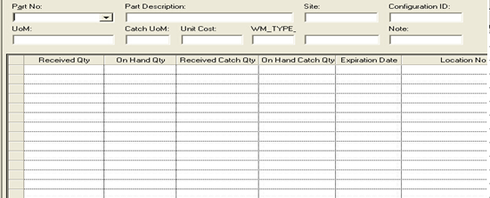
  - 点击工具栏查询 按钮，在查询对话框中查询产品
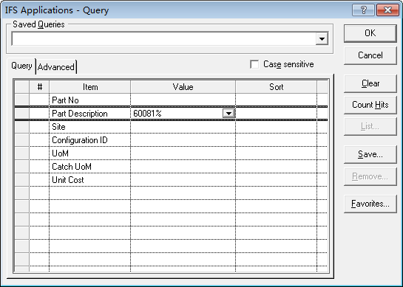
  - 点击OK按钮，将产品调出手工入库界面。点击Part No下拉选择箭头，选择待入库产品编码及域
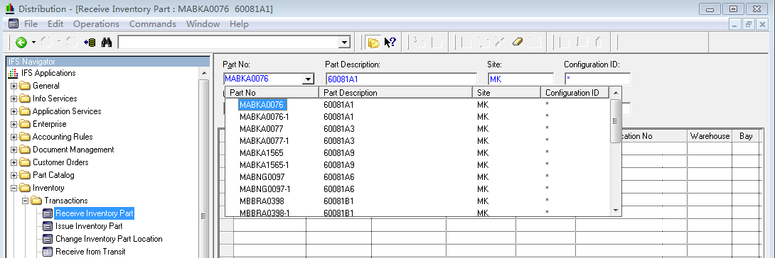
  - 在wm_type字段中录入（或通过选择）入库类型，在Note中输入入库原因
  - 双击明细行，新建入库记录（如该产品已有库存记录，且库位、批次、WDR号与待入库产品一致，可直接在该行中输入待入库量），输入入库数量、批次、WDR号，保存，完成手工入库工作。
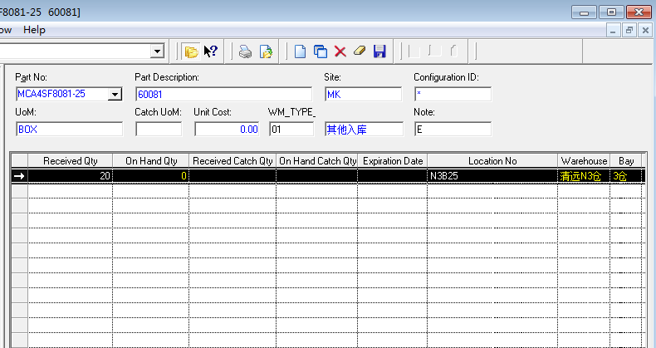
- 手工出库：适用于除销售出库、采购退货、库存盘亏等的出库业务，如：打托换包、破损出库、在库产品抽检等
  - 单击查询按钮 ，输入要下发的库存件名称(Part Description)，查询出该库存件所有库存，选择要下发的库存件（与申请同批号的库存件），选择出库类型，在注释栏中写明下发原因。
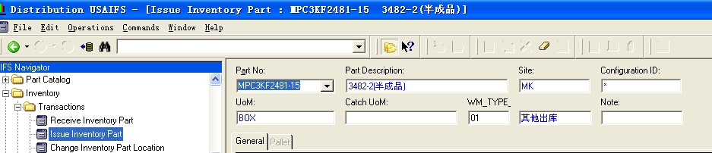
  - 在要下发的库存行中录入下发数量(Issued Qty)，保存，完成手工出库操作
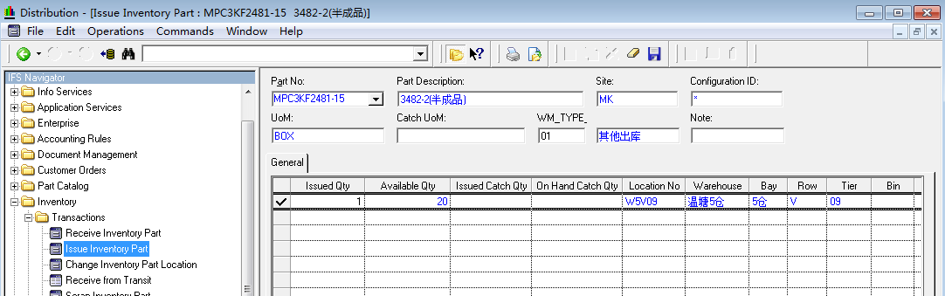
- 移库：移库有两种方式，即在仓库内调整产品存放位置，或将产品移至另一仓库，另一仓库可能在异地，仓库间的移库可能涉及运输过程。
  - 点击工具栏 ，通过查询调出待移库产品，或在库存中选中库存行，右键，选择“改变库存件位置”菜单
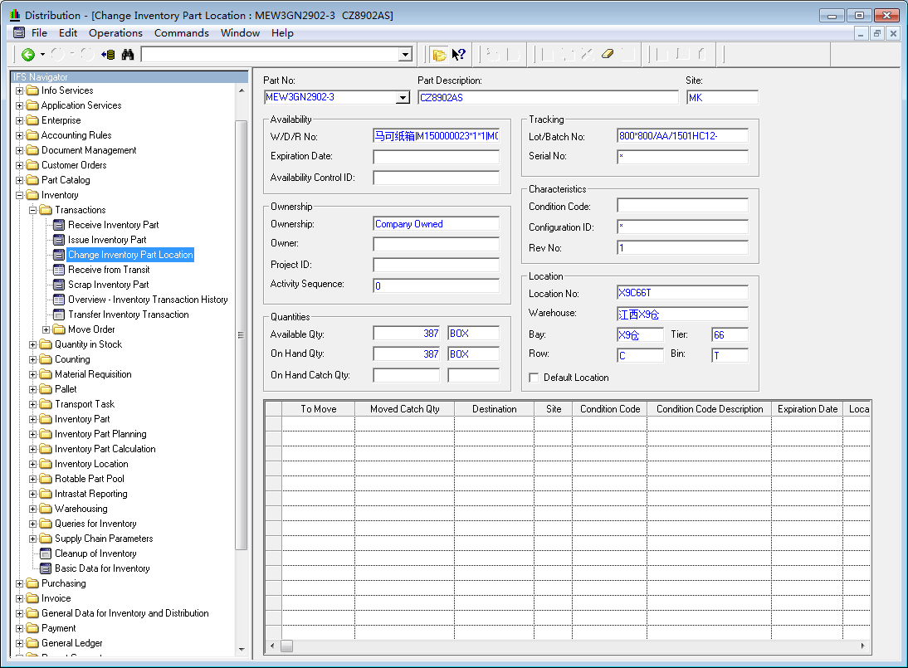
  - 双击明细行，新建移库记录。在目的库要转移中录入移库数量，在选择“移至库存”，在库位号中录入移库目的库位编码，保存
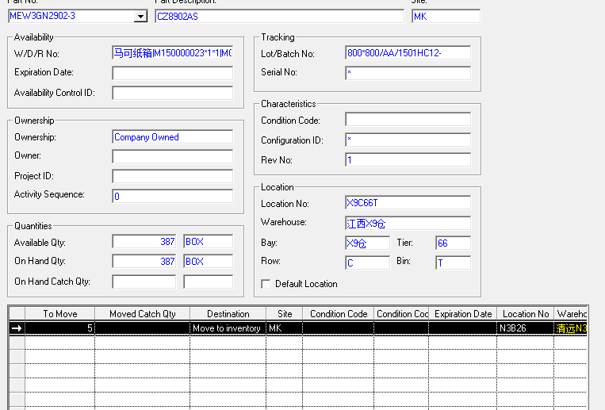

- 客户订单
说明：本流程适用于客户常规业务模式的发货流程，即客户提交发货申请，公司相关部门配货及交货业务。
- 创建销售订单
路径：customer order/customer order/customer order
    - 新建订单：光标置于表头，点击新建 按钮，输入域、客户、协调人等信息，如在 输入折扣率，则整张订单所有订单行将按规定的折扣率计算折扣。中心仓设置为空，不勾选托管选项
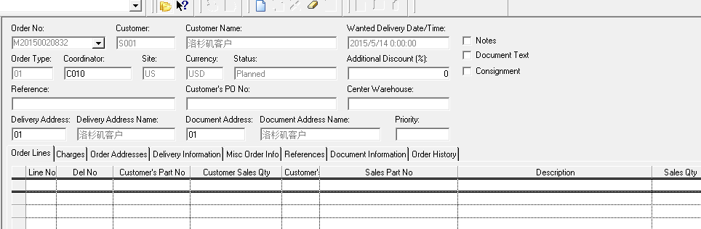
保存，完成订单表头创建，新建时订单状态为Planned。为双击订单行，在 中通过 选择产品、录入需求量、检查价格（是否带出价格清单号，是否带出价格），保存，完成创建一个销售订单行
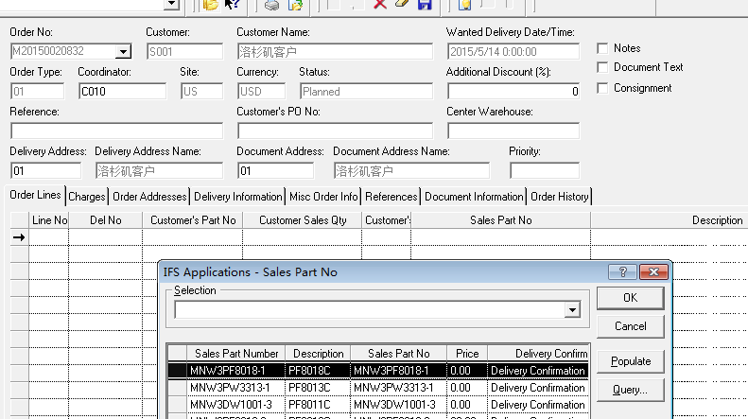
    - 订单预留：选中要预留的订单行，右键，选择 ，系统调出客户订单手工预留界面，在此界面中进行手工预留。因是非中心仓订单，系统在订单预留界面，调出该产品订单指定域中所有非中心仓的库存，以供预留。
    - 下达订单：所有销售订单行完成录入，并检查无误后，将光标定位于表头，点击右键，选择 ，完成下达后，订单状态变为Reserved。

订单下达时，系统会根据产品预留数量，及订单行费用单价，计算订单费用，并写入费用页签中。
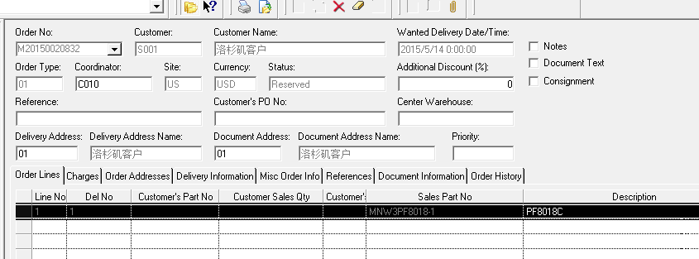
- 销售风险控制：订单下达时进行销售风险控制检查，包括信用控制、异常业务控制、产品销售控制，见信用控制流程
- 生成/打印提货单：订单下达后，右键，选择菜单，系统将根据产品预留的库位，分仓库创建提货单。提货单打印后，提货司机可凭提货单到指定仓库提货。

- 报告提货
报告提货可分为两种，即：仓库完全按提货单预留情况发货，并在系统中报告无差异的发货；或因实际发货与提货单预留存在差异，报告带差异的提货。
4.1 报告无差异提货：
点击查询按钮 ，通过输入提货单号或订单号（分仓库创建的提货单，按订单号查询时，将订单号置于查询条件“合并订单”输入框中，并在订单号后加:），调出待报告提货单号，选中该提货单行，点击右键，选择采购 ，报告无差异提货。
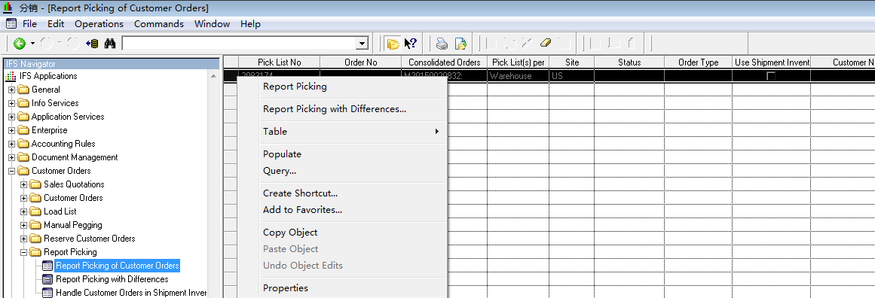
4.2 报告差异提货：
适用于实际提货数量与预留量有差异，或实际提货产品的库位、批次、WDR号等其中一项或若干项与预留存在差异的情况。
路径:Customer Order→ Report Picking →Report Picking with Differences
操作：进入报告差异提货界面，可从Report Picking with Differences直接进入（需通过查询调出提货单），或在报告提货界面，选中提货行，右键，选择菜单 进入。
